Муниципальное дошкольное образовательное учреждение

"Центр развития ребенка" г. Кемерово Кемеровской области

Конспект урока русского языка
«Путешествие в страну Жужжандию»

Автор:

Учитель-логопед:

Левина Людмила Дмитриевна

Кемерово 2011

Тема: Звук и буква “Ж”

Цели:
- Закрепление правильного произношения звука “Ж”.
- Упражнять детей в умении изменять слова с помощью уменьшительно-ласкательного суффикса “ОК”.
- Упражнять детей употреблять существительные в творительном и родительном падежах.
- Развитие ВПФ (высших психических функций).
- Развитие мелкой моторики пальцев рук.
- Совершенствование навыка звуко-слогового анализа и синтеза слова. Определение позиции заданного звука в слове.
- Совершенствование техники чтения.
- Составление творческого рассказа с опорой на картинки.

1. Организационный момент.  Дети, что вы слышите?  Мы попали в страну Жужжандию.  Ой, что за буквы странные, наверно, иностранные. Кто первым правильно прочтет, шепнет мне на ушко. За правильный ответ поглажу его по головке!  Кто самый важный в стране Жужжандии? Он приглашает нас на День своего рождения.  II. Психогимнастика. Релаксация.  Я превращаю вас в маленьких жучков. Покажите свои руки – крылья и помашите ими.  Улыбнулись солнышку.  Медленно поднимаем руки-крылья вверх, потянулись, почувствовали напряжение.  Подул легкий ветерок. Солнышко спряталось за тучку. Медленно опускаем руки-крылья вниз. Почувствуем расслабление.  ⎫  ⎬ жуков !  ⎭  Изобразите обиженных,  летающих,  спящих,  веселых  III. Школа умников.  Скажем все о звуке ”Ж”.  Гласный или согласный?  Твердый или мягкий ?  Звонкий или глухой?  В каком замке живет?  Что могут делать согласные?  А теперь игра “Раз, два, три не зевай, букву Ж доставай!”  IV. Школа ловких и умелых  Игра “Шустрые пальчики”.  - Правой рукой перекатываем шарики и называем прямые слоги.  - Левой рукой перекатываем шарики и называем обратные слоги.  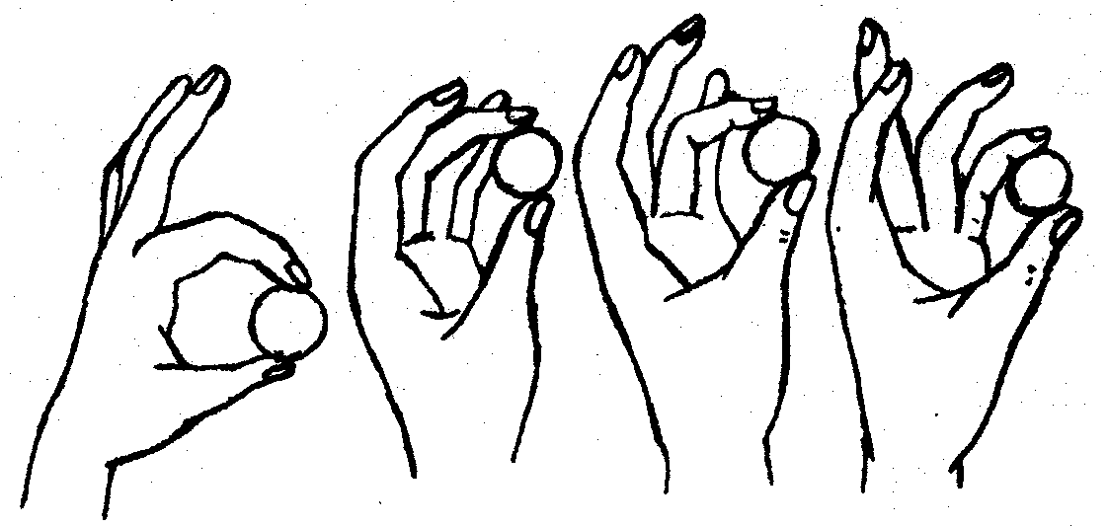  V. Школа чтецов.  Измени слово так, чтобы в нем появился звук “Ж”.  VI. А теперь на лужайку ловких и умелых.  На лужайке, на ромашке  Жук сидел в цветной рубашке  Жу-жу-жу, жу-жу-жу  Я с ромашками дружу,  Тихо по ветру качаюсь,  Низко-низко наклоняюсь.  VII. На лужайку сообразительных.  Узнать кто за кем придет к Жоре!  - Узнать слова по перепутанным слогам:  ЖИ-Е, ЖА-ТА-Е.  - Узнать слово по первым звукам, взятым из слов: ЖИЛЕТ, УТКА, КИНО, ИВА.  - Собери рассыпанное слово! АБАЖ.  - Кто за кем идет на День рождения?  За ежом – ежата  За ежатами – жуки  За жуками – жаба  - Угадай профессию гостей Жоры по нарисованным предметам!  Лыжи  Кисть, краски  Огонь  Сапоги  Чертеж  VIII. Игра “Что хорошего и что плохого ходить часто в гости?”  Хорошо: радуем друзей подарком, общаемся, поем, танцуем, вкусно едим и т.д.  Плохо: устаем, переедаем, долго выбираем подарок, обидно, если подарок не понравится и т.д.  IX. Класс умных жуков.  - Где живет звук “Ж” в словах: жук, ужонок, медвежонок, багаж?  - Напечатать слова: жук, жуки.  - Составить звуковую схему этих слов.  X. Игра “Волшебные художники”.  Раскрасить ту картинку, в названии которой есть звук “Ж”. Цвет карандаша тоже со звуком “Ж”.  Что ты раскрашиваешь?  XI. Динамическая пауза.  Правой рукой покажи левое колено.  Левую руку вперед, правую на пояс.  Левую руку за голову, правую в сторону.  Левой рукой дотянуться до правого плеча.  XII. В гостях у жука Жоры.  Работа с текстом: прослушать текст и ответить на вопросы.  У жука Жоры сегодня День рождения. Жук Жора с утра кружится перед зеркалом. День рождения – важное событие! Жора ждет гостей.  Он надел желтые брюки, рубашку, жилет, взял шляпу и прожужжал: ”Ж-ж-ж. Я жук – джентльмен ”.  Жука Жору пришли поздравить…  Вопросы:  - Назвать слова со звуком “ж”.  - Что за праздник у жука Жоры?  - Опиши наряд жука Жоры.  - Что тебе больше нравится: дарить подарки или получать их?  - Какое слово мы отправим в шкатулку новых слов?  - Расскажи, что произошло дальше, опираясь на картинки:  Медвежонок - жбан меда  Ёжик - желуди  Жаба - лыжи  Верблюжонок - мороженое  Жираф - жилет  XIII. Итог занятия.  Жук благодарит вас за то, что вы уже немало знаете. И угощает вас, угадайте чем? Это продукт питания, часть торта, в названии его есть звук “ж”.  Дома: нарисуй картинку “В гостях у жука Жоры”. | Жужжание жука  ЖУК ЖОРА  Жук Жора  Жук Жора  Звучит музыка Грига.  Согласный  Твердый  Звонкий  В синем  Шипеть, рычать, жужжать, стучать, пыхтеть  Жа, жо, жу, жи  Аж, ож, уж, ыж  Летают,  опускаются на корточки.  Сидя на корточках, качаются и наклоняются.  Ежи, ежата  Жуки  Жаба  Лыжник  Художник  Пожарник  Сапожник  Чертежник  В начале, в середине и в конце слова  Образец ответа:  “Я раскрашиваю желтым карандашом жирафа” и т.д.  Джентльмен  Пирожное
  сапог – сапожок  пирог –  творог –  луг –  круг –  друг – | утюг –  флаг –  снег –  берег –  долг –

ЛИТЕРАТУРА
- Лопатина Л.В. Логопедическая работа с детьми дошкольного возраста. – СПб.: ”СОЮЗ”, 2004. – 192 с.
- Туманова Т.В. Формирование звукопроизношения у дошкольников. –М.: “Гном-Пресс”, 1999. – 64 с.
- Пожиленко Е.А. Волшебный мир звуков и слов (пособие для логопедов). – М.: Гуманит. изд. центр ВЛАДОС. 1999. – 245 с.
- Обучение грамоте детей дошкольного возраста (планы занятий). Составитель Марцинкевич Г.Ф. – Волгоград. Изд. “Учитель”, 2001. – 129 с.
- Колесникова Е.В. Развитие фонематического слуха у детей 4 – 5 лет: Сценарий 32 учебно-игровых занятий. Издание 2. – М.: “Гном-Пресс”, 1999. – 96 с.
- Колесникова Е.В. Развитие звуковой культуры речи у детей 3 – 4 лет: Сценарии практических занятий. – М.: “Гном-Пресс”, 1998. – 128 с.
- Белая А.Е., Мирясова В.И. Пальчиковые игры для развития речи дошкольников: Пособие для родителей и педагогов. – М.: ООО “Издательство АСТ”, 2000. – 48 с.
- Алябьева Е.А. Коррекционно-развивающие занятия для детей старшего дошкольного возраста: Метод. пособие в помощь воспитателям и психологам дошкольных учреждений. – М.: ТЦ Сфера, 2004. – 96 с.
- Чистякова М.И. Психогимнастика. / Под ред. М.И. Буянова. – М.: Просвещение, 1990. 128 с.

